学院与韩国又松大学举行交流合作洽谈会

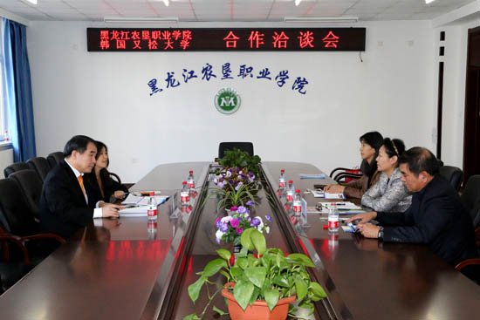

10月9日下午，韩国又松大学副校长、国际交流院院长李达荣一行2人来院考察交流，洽谈合作办学。学院院长许淑云、副院长李洪亮、教务处处长聂爱林等出席接待，并在培训中心会议室进行了亲切交流洽谈，并对之后的合作意向达成了共识。

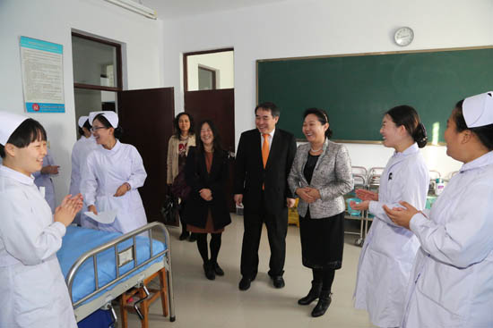

会后，许淑云陪同韩国又松大学一行，参观考察了学院护理实验实训中心和北大荒现代农业技术实训示范园。
